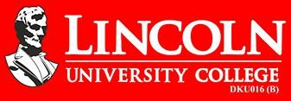
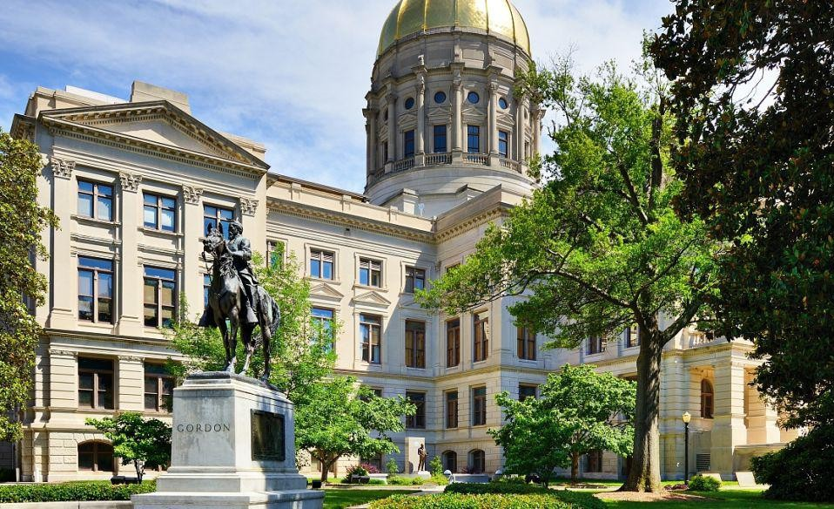

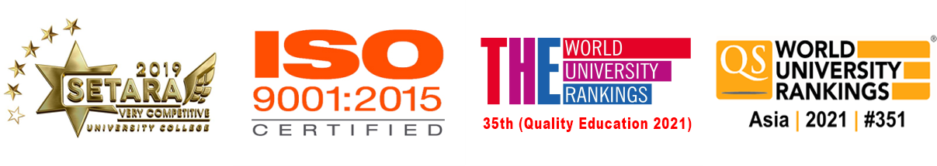

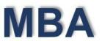
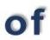
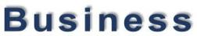

- 关于马来西亚林肯大学
马来西亚林肯大学学院（Lincoln University College） 具有大专、本科、硕士、博士完整教育体系的马来西亚全日制高等院校，被马来西亚教育部评为“五星级大学”。其课程已获得马来西亚高等教育部及马来西亚学术鉴定 MQA 认可。林肯大学的主教学大楼位于马来西亚雪兰莪州八打灵再也，距离首都吉隆坡约十公里。
马来西亚林肯大学的创立人及行政人员均为学术院士，分别来自教育、研究及专业学术领域，并拥有50 年高等教学、专业教学及语言教学经验。他们致力发掘学生的学习潜能，帮助学生于学术研究及就业范畴上充份发展。
马来西亚林肯大学作为与美国林肯大学、英国林肯大学、新西兰林肯大学系列院校，得到了中国驻马来西亚大使馆和中国教育部的认证，是中马互认学历学位协议院校之一，中国教育部涉外教育监管信息网推荐的63所马来西亚大学之一。
- 培养目标
林肯大学开设的工商管理硕士（MBA）课程侧重于毕业生的自我反思型思维、分析型思维，协作型思维、世俗型思维和行动型思维的发展，MBA课程是为中层管理职业设计的，他们的职业和管理职责超越了一个职能专业，并且需要广泛的专业知识和技能。该课程跨学科、集成和应用的重点是在全球范围内开展业务的公共或私人机构的重要组织和管理流程。
- 项目优势
- 获得国际认可的硕士学位，提高个人身份价值；
- 学制短，1年时间可以完成硕士学业，取得硕士学位；
- 晋升职称或管理层的权威学历学位，享受留学生海归人才政策与待遇；
- 马来西亚林肯大学正规硕士项目，无任何中间环节，注册及录取通知书由马来西亚林肯大学直接签发完成；
- 入学资格
- 中国教育部承认的学士学位毕业生。
- 疫情期间关于语言的要求
马来西亚实行英联邦教育体制，为保证硕士学位证书的权威性、学术性和国际性，国际学生入读工商管理硕士MBA对于语言的要求是雅思5.0分或托福60分或MUET第3级（任何一项）。
马来西亚林肯大学根据马来西亚高等教育部的通知，对于申请和签证时没有语言成绩的学生，暂时不需要提供语言成绩，不影响申请、录取、注册和留学手续的办理，毕业前提供达到要求的语言水平证明即可。
- 所有入学申请者需通过由马来西亚林肯大学学院组织的入学资格审查。
- 课程构成和授课方式
- 课程构成
专业课程（线上、线下）+ 作业 + 论文
中国与马来西亚吉隆坡没有时差，学生可以同步实时的进行线上课程学习。
- 授课语言
所有申请马来西亚大学的国际学生，需要用英语完成学业。
- 学习形式
全日制硕士研究生（马来西亚林肯大学疫情期间执行线上课程，疫情行管令结束后转为线下课程）
- 学习地点
国内-（疫情行管令期间在国内参加线上课程）
国外-（疫情行管令结束后需要前往马来西亚林肯大学吉隆坡校区完成剩余课程）
- 毕业条件及方式
完成马来西亚林肯大学的硕士课程学分要求；
通过硕士论文；
取得硕士学位。
说明：
由于新冠疫情影响，教育部留学服务认证中心与马来西亚院校达成一致，今年入学的国际硕士可以在中国境内在线学习课程，完成硕士学习取得硕士学位后办理国（境）外学历学位认证时不再需要海关365天的出境记录。
以马来西亚林肯大学工商管理硕士MBA为例，注册入学后一年取得硕士学位，学费低、时间短，节约境外开支。
疫情行管令期间，国际学生暂时不需要前往马来西亚，在国内可选择林肯大学的在线课程开始硕士专业课程的学习，直至国际行管令结束。
- 详细课程
马来西亚林肯大学 工商管理硕士MBA
学制：1年
学分：40

编号 | MQA主题代码 | 主题名称 | 学分
1 | ACC501 | 商业会计与金融 | 3
2 | ECO501 | 商业经济学 | 3
3 | HRM501 | 人力资源管理 | 3
4 | ORG501 | 组织行为学 | 3
5 | MGT501 | 国际商务 | 3
6 | MGT504 | 领导力管理 | 3
7 | MGT503 | 公司治理 | 3
8 | MGT506 | 营运管理 | 3
9 | MKT501 | 市场营销管理 | 3
10 | MGT505 | 战略管理 | 3
11 | MGT507 | 研究方法论 | 4
12 | MGT508 | 毕业论文 | 6
11门必修课+毕业论文 |  |  | 40
- 费用
林肯大学硕士MBA总学费合计：79000元人民币，
包含以下费用：
- 注册费；
- 国际学生费；
- MBA硕士研究生学费；
- 论文费（论文指导、论文修改、论文评审、论文发表费,发表在SCI、SSCI、EI、ISTP国际期刊）。
不包括以下费用：
- 行政费1105马币（合计1879元人民币）；
- 考试费（每门课程的考试费为50马币）；
- 毕业费500马币（合计850元人民币，含毕业离校手续、毕业证办理、毕业典礼）；
- 马来西亚EMGS部门、马来西亚移民厅、马来西亚大使馆统一收取的费用3970马币（合计6750元人民币，含签证费及国际留学生第一年保险费）；
- 个人学习语言及考取语言证书的费用(7000马币语言费+1000马币考试费)；
- 办理出国的护照费、体检费、出国留学材料公证费；
- 如果需要，往返马来西亚的国际机票费、在马来西亚留学期间的食宿费；
- 如果没有在注册后1年内申请毕业需要续签证的，马来西亚EMGS部门第二年的续签证办理费用（约1000马币，含当年国际留学生保险费）。
马币对人民币当前即时汇率：1马来西亚林吉特=1.5638人民币
以上费用如有任何调整，以注册时马来西亚林肯大学最新规定为准

- 申请材料
- 护照；
- 签证照片（白底2寸,高45mm×宽35mm），需要电子版（上传大学注册使用）、冲洗出来8张左右（备用）；
- 高中毕业证、高中成绩单（需要公证成中英文）；
- 大学毕业证、大学成绩单（需要公证成中英文）；
- 个人简历、工作证明信；
- EMGS（马来西亚教育部国际学生服务中心）健康声明书；
- 马来西亚林肯大学硕士申请表、入学登记表。
申请和签证时不需要提供资金担保或财产证明
